Дисциплина | Электротехника
Группа | МЗМ 3 курс
Тема занятия | Вихревые токи, способы их ограничения и использования
Срок выполнения | 08.12.20
Критерии оценивания | Невыполненная работа оценивается «неудовлетворительно»

Задание:
- Изучить теоретический материал по теме, законспектировать в тетрадь
- Ответить на вопросы теста. Ответы отправить преподавателю на эл. почту natali_pl47@mail.ru

В электрических аппаратах, приборах и машинах металлические детали иногда движутся в магнитном поле или неподвижные металлические детали пересекаются силовыми линиями меняющегося по величине магнитного поля. В этих металлических деталях индуктируется ЭДС самоиндукции.
Под действием этих э. д. с. в массе металлической детали протекают вихревые токи (токи Фуко), которые замыкаются в массе, образуя вихревые контуры токов.
Вихревыми токами (также токами Фуко) называются электрические токи, возникающие вследствие электромагнитной индукции в проводящей среде (обычно в металле) при изменении пронизывающего ее магнитного потока.
Вихревые токи порождают свои собственные магнитные потоки, которые, по правилу Ленца, противодействуют магнитному потоку катушки и ослабляют его. Кроме того, они вызывают нагрев сердечника, что является бесполезной тратой энергии.
Пусть имеется сердечник из металлического материала. Поместим на этот сердечник катушку, по которой пропустим переменный ток. Вокруг катушки окажется переменный магнитный ток, пересекающий сердечник. При этом в сердечнике станет наводиться индуцированная ЭДС, которая, в свою очередь, вызывает в сердечнике токи, называемые вихревыми. Эти вихревые токи нагревают сердечник. Так как электрическое сопротивление сердечника невелико, то наводимые в сердечниках индуцированные токи могут оказываться достаточно большими, а нагрев сердечника - значительным.
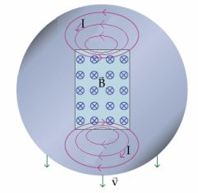
Возниконвение токов Фуко (вихревых токов)
Впервые вихревые токи были обнаружены французским учёным Д.Ф. Араго (1786 - 1853) в 1824 г. в медном диске, расположенном на оси под вращающейся магнитной стрелкой. За счёт вихревых токов диск приходил во вращение. Это явление, названное явлением Араго, было объяснено несколько лет спустя M. Фарадеем с позиций открытого им закона электромагнитной индукции.
Вихревые токи были подробно исследованы французским физиком Фуко (1819 - 1868) и названы его именем. Он назвал явление нагревания металлических тел, вращаемых в магнитном поле, вихревыми токами.
В качестве примера на рисунке показаны вихревые токи, индуктируемые в массивном сердечнике, помещенном в катушку, обтекаемую переменным током. Переменное магнитное поле индуктирует токи, которые замыкаются по путям, лежащим в плоскостях, перпендикулярных направлению поля.
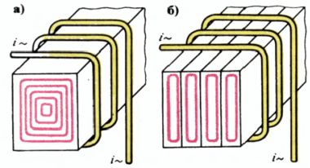
Вихревые токи: а - в массивном сердечнике, б - в пластинчатом сердечнике
Способы уменьшения токов Фуко
Мощность, затрачиваемая на нагрев сердечника вихревыми токами, бесполезно снижает КПД технических устройств электромагнитного типа.
Чтобы уменьшить мощность вихревых токов, увеличивают электрическое сопротивление магнитопровода, для этого сердечники набирают из отдельных тонких (0,1- 0,5 мм) пластин, изолированных друг от друга с помощью специального лака или окалины.
Магнитопроводы всех машин и аппаратов переменного тока и сердечники якорей машин постоянного тока собирают из изолированных друг от друга лаком или поверхностной непроводящей пленкой (фосфатированных) пластин, выштампованных из листовой электротехнической стали. Плоскость пластин должна быть параллельна направлению магнитного потока.
При таком делении сечения сердечника магнитопровода вихревые токи существенно ослабляются, так как уменьшаются магнитные потоки, которыми сцепляются контуры вихревых токов, а следовательно, понижаются и индуктируемые этими потоками э. д. с, создающие вихревые токи.
В материал сердечника также вводят специальные добавки, также увеличивающие его электрическое сопротивление. Для увеличения электрического сопротивления ферромагнетика электротехническую сталь приготовляют с присадкой кремния.
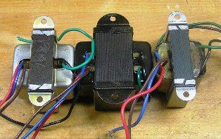
Шихтованный магнитопровод трансформатора
Сердечники некоторых катушек (бобин) набирают из кусков отожженной железной проволоки. Полоски железа располагают параллельно линиям магнитного потока. Вихревые же токи, протекающие в плоскостях, перпендикулярных направлению магнитного потока, ограничиваются изолирующими прокладками. Для магнитопроводов приборов и устройств, работающих на высокой частоте, применяют магнетодиэлектрики. Чтобы снизить вихревые токи в проводах, последние изготавливают в виде жгута из отдельных жил, изолированных друг от друга.

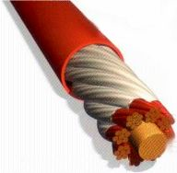
Лицендрат - это система переплетенных медных проводов, в которой каждая жила изолирована от соседних. Лицендрат предназначен для использования на высокочастотных токах для предотвращения возникновения паразитных токов и токов Фуко.
Применение токов Фуко
В ряде случаев вихревые токи используются в технике, например для торможения вращающихся массивных деталей. Электродвижущая сила, наводимая в элементах детали при пересечении магнитного поля, вызывает в ее толще замкнутые токи, которые, взаимодействуя с магнитным полем, создают значительные противодействующие моменты.
Широко применяется также такое магнитоиндукционное торможение для успокоения движения подвижных частей электроизмерительных приборов, в частности для создания противодействующего момента и торможения подвижной части электрических счетчиков.
В этих приборах диск, укрепленный на оси счетчика, вращается в зазоре постоянного магнита. Наводимые в массе диска при этом движении вихревые токи, взаимодействуя с потоком того же магнита, создают противодействующий и тормозящий моменты.
Например, вихревые токи нашли в устройстве магнитного тормоза диска электрического счетчика. Вращаясь, диск пересекает магнитные силовые линии постоянного магнита. В плоскости диска возникают вихревые токи, которые, в свою очередь, создают свои магнитные потоки в виде трубочек вокруг вихревого тока. Взаимодействуя с основным полем магнита, эти потоки тормозят диск.
В ряде случаев, применяя вихревые токи, можно использовать технологические операции, которые невозможно применить без токов высокой частоты. Например, при изготовления вакуумных приборов и устройств из баллона необходимо тщательно откачать воздух и иные газы. Однако в металлической арматуре, находящейся внутри баллона, имеются остатки газа, которые можно удалить только после заваривания баллона.
Для полного обезгаживания арматуры вакуумный прибор помещают в поле высокочастотного генератора, в результате действия вихревых токов арматура нагревается до сотен градусов, остатки газа при этом нейтрализуются.
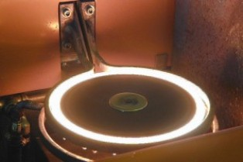
Использование вихревых токов при индукционной закалке металлов
Примером полезного применения вихревых токов, вызываемых переменным полем, могут служить электрические индукционные печи. В них магнитное поле высокой частоты, создаваемое обмоткой, которая окружает тигель, наводит вихревые токи в металле, находящемся в тигле. Энергия вихревых токов трансформируется в тепло, плавящее металл.
Вопросы теста.
1. По какой формуле можно найти величину эдс электромагнитной индукции?

- E = B I υ Sin α 4) E = B I υ
- E = - 5) E = B I U cos α
- E = U +I r

2. Что такое взаимоиндукция?

1) явление возникновения эдс в 1катушке
2) явление возникновения эдс во 2 катушке
3) влияние магнитного поля одного проводника на другой
4) произведение числа витков катушки на сцепленный с ним магнитный поток
5) токи, которые индуктируются в металлических телах

3. Из листов какой толщины собирают сердечники трансформаторов?

1) 0,10 – 0,4 мм 4) 0,35 – 0,5 мм
2) 0,15 – 0,2 мм 5) 0,65 – 0,7 мм
3) 0,25 – 0,3 мм

4. По какой формуле можно найти эдс самоиндукции, которая возникает в контуре?

1) E_{L} = 4) L = µ_{а}
2) E_{L} = - 5) E_{L} = - M

3) E_{L} = - L

5. На каком явлении основана работа трансформаторов?

1) на взаимоиндукции
2) на индуктивности
3) на самоиндукции
4) на законе полного тока
5) на потокосцеплении

